**Projektisuunnitelma**

Ohjelmisto LAN-tapahtuman ilmoittautumisiin

Versio 0.1

9.2.2018

Tredu

Laatija Saara Venäläinen

|  |  |  |
| --- | --- | --- |
| Oppilaitos: Tampereen seudun ammattioppilaitos | Koulutusohjelma: Tieto- ja viestintätekniikan perustutkinto, ohjelmistotuotannon osaamisala | Opintojakso: 3 |
| Tekijä: Saara Venäläinen | | Tulostettu: |
| Jakelu: Leena Järvenkylä-Niemi  Ryhmä 16TVDO02 | | |
| Dokumentin tila: Kesken | | Muokattu: 9.2.2018 |

**Versiohistoria**

|  |  |  |  |
| --- | --- | --- | --- |
| Versio | Päiväys | Tekijät | Selite (muutokset, korjaukset...) |
| 0.1 | 9.02.2018 | SV | Raportin aloitus |
| 1.0 | 9.02.2018 | SV | Korjauksia raporttiin |
|  |  |  |  |

Sisällysluettelo

1. Taustaa 4

2. Tehtävä 4

3. Tulostavoitteet 4

4. Rajaukset 4

5. Ympäristö 4

5.1. Työntekijät ja asiakkaat: laite- ja ohjelmistoympäristö 5

6. Työvaiheet 5

7. Osatehtävät ja aikataulu 6

7.1. Osatehtäväluettelo 6

7.2. Aikataulu 6

8. Henkilöresurssit ja projektin organisaatio 6

9. Kustannukset 7

10. Työmenetelmät, kuvaaminen ja tiedottaminen 7

10.1. Dokumentit 7

10.2. Tallennukset 7

10.3. Kokoontumiset 7

10.4. Tiedotus 7

11. Riskit ja keskeyttämiskriteerit 8

11.1. Henkilöstöön liittyvät riskit 8

11.2. Laitteisiin liittyvät riskit 8

11.3. Hallintaan liittyvät riskit 8

11.4. Keskeyttäminen 8

12. Laatu 9

# Taustaa

Tuoteideana on luoda suunnitelma nettisivusta LAN-tapahtumaan, jolla pystyy ilmoittautumaan ja varaamaan paikan. Tämän jälkeen oppilaalle tulee sähköpostiin vahvistus. Tämän lisäksi tapahtuman järjestäjät hallitsevat yksittäisen tapahtuman etusivua (uutisia, pelejä, aikaa, kestoa ja paikkaa) sekä ilmoittautumisia, paikanvarauksia ja pelaajapaikkojen määrää järjestelmän avulla.

# Tehtävä

Tavoitteena on suunnitella tarpeet täyttävä ohjelmisto ja siihen tietokanta.  
  
Vaatimuksena on luona ilmoittautumissivusto LAN-tapahtumaan, jolla opiskelijat ilmoittautuvat tapahtumaan ja varaavat pelaajapaikan sähköisesti. Ilmoittautuneelle opiskelijalle lähetetään varmistussähköposti. Ilmoittautuneiden opiskelijoiden nimien tulee olla katsottavissa www-sivulta. Järjestelmän tulee myös mahdollistaa opiskelijalle turnauksiin ilmoittautuminen.

Tämän lisäksi järjestäjät hallitsevat yksittäisen tapahtuman etusivua (uutisia, pelejä, aikaa, kestoa ja paikkaa) sekä ilmoittautumisia, paikanvarauksia ja pelaajapaikkojen määrää järjestelmän avulla. Järjestäjä tulee voida lisätä aluekartta jokaiseen tapahtumaan erikseen. Järjestäjä ylläpitää turnauksia ja turnauksiin ilmoittautumisia. Osallistuakseen turnaukseen tulee olla ilmoittautunut tapahtumaan.

# Tulostavoitteet

Tehtävä on valmis, kun suunnitelmat toimivalle ilmoittautumissivustolle ovat valmiit ja johtoryhmän hyväksyttämät.

# Rajaukset

Tehtävään ei kuulu konkreettisen nettisivun tekeminen.

# Ympäristö

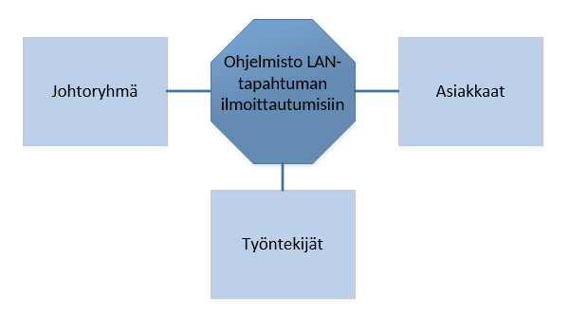

## Työntekijät ja asiakkaat: laite- ja ohjelmistoympäristö

Työntekijöiden käyttöjärjestelmä on Windows sekä Mac OS X. Dokumentoinnissa käytetään Microsoft Office-pakettia.

# Työvaiheet

Työvaiheet ovat seuraavat:

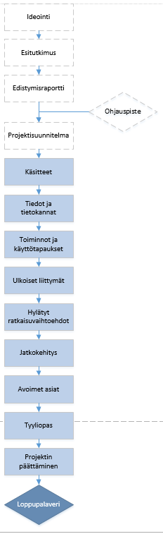 Projektin aloitus

Käsitteet

Tiedot ja tietokannat

Näyttökartat

Toiminnot ja käyttötapaukset

Ulkoiset liittymät

Hylätyt ratkaisuvaihtoehdot

Jatkokehitysajataukset

Avoimet asiat

Käyttötapauskaavio

Tyyliopas

Projektin päättäminen

# Osatehtävät ja aikataulu

## Osatehtäväluettelo

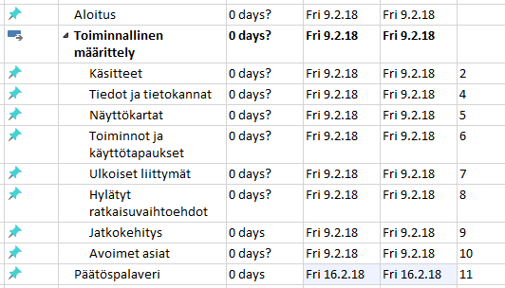

## Aikataulu

Projektin aloitus on 19.1.2018. Ohjauspisteitä on 26.1.2018 ja 2.2.2018. Projektin päätöspalaveri pidetään 16.2.2018.

# Henkilöresurssit ja projektin organisaatio

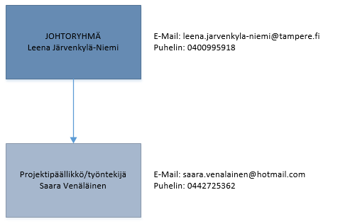

# Kustannukset

|  |  |  |  |
| --- | --- | --- | --- |
| **Työkustannukset** | **Tuntikustannus** | **Tunteja** | **Kustannus** |
| Saara Venäläinen | 30€ | 35 | 1 050,00€ |
| **Yhteensä** | **30€** | **35** | **1 050,00€** |

# Työmenetelmät, kuvaaminen ja tiedottaminen

## Dokumentit

Työstä luodaan ja tallennetaan sähköisessä muodossa seuraavat dokumentit:

* kaikista palavereista palaverimuistiot
* edistymisraportti
* esitutkimus
* projektisuunnitelma
* käyttötapauskaavio

## Tallennukset

Dokumentit tallennetaan OneDriveen sekä valmiit dokumentit jaetaan Githubissa johtoryhmälle.

## Kokoontumiset

Aikatauluun merkityt ohjauspisteet.

## Tiedotus

Projektipäällikkö tiedottaa johtoryhmälle projektin tilanteesta.

# Riskit ja keskeyttämiskriteerit

## Henkilöstöön liittyvät riskit

|  |  |  |  |  |  |
| --- | --- | --- | --- | --- | --- |
| **Riski** | **Vakavuus** | **Todennäköisyys** | **Ensioire** | **Miten välttää** | **Miten selviytyä riskin toteutuessa** |
| Henkilön sairastuminen | 5 | 3 | Ilmoittaminen sairastumisesta |  | Yritetään tehdä töitä vapaa-ajalla |
| Myöhästyminen tai poissaolo | 3 | 2 | Henkilö ei saavu ajoissa paikalle | Yritetään pysyä aikataulussa | Jos töitä kasaantuu poissaolon takia, pitää tehdä töitä vapaa-ajalla |

## Laitteisiin liittyvät riskit

|  |  |  |  |  |  |
| --- | --- | --- | --- | --- | --- |
| **Riski** | **Vakavuus** | **Todennäköisyys** | **Ensioire** | **Miten välttää** | **Miten selvitytä riskin toteutuessa** |
| Tiedostojen häviäminen | 5 | 2 | Tiedostojen puute | Varmuuskopioidaan muutamaan paikkaan tiedosto. | Korvataan kadonneet tiedostot |

## Hallintaan liittyvät riskit

|  |  |  |  |  |  |
| --- | --- | --- | --- | --- | --- |
| **Riski** | **Vakavuus** | **Todennäköisyys** | **Ensioire** | **Miten välttää̈** | **Miten selviytyä̈ riskin toteutuessa** |
| Työmäärä ylittyy arvioidusta | 5 | 3 | Myöhästyminen annetuista aikatauluista | Aikataulun tehokas seuranta. | Mikäli tilanne vaikuttaa huolestuttavalta keskustellaan johtoryhmän kanssa projektin keskeyttämisestä̈. |

## Keskeyttäminen

Projekti keskeytyy, mikäli dokumentteja ei saada valmiiksi ajoissa.

# Laatu

Dokumentoinnissa pyritään selkeyteen ja luettavuuteen

Dokumenttien laatua valvotaan järjestämällä ensin katselmointi ryhmän kesken ja sen jälkeen hyväksyttämällä dokumentti johtoryhmällä.

Projektin etenemistä̈, tuntikertymää ja riskien toteutumista seurataan ohjauspisteissä, niissä̈ esitetään edistymisraportti, joka ottaa näihin seikkoihin kantaa.